|  |  |
| --- | --- |
|  | ПРАВИЛНИК  О ВРСТАМА И САДРЖИНИ ОБРАЗЛОЖЕЊА КВАЛИФИКОВАНИХ И НЕКВАЛИФИКОВАНИХ ТРОШКОВА И ОБРАСЦУ ЗАХТЕВА ЗА ДОДЕЛУ И ИСПЛАТУ ПОДСТИЦАЈНИХ СРЕДСТАВА ИНВЕСТИТОРУ ДА У РЕПУБЛИЦИ СРБИЈИ ПРОИЗВОДИ АУДИОВИЗУЕЛНО ДЕЛО  ("Сл. гласник РС", бр. 23/2022) |

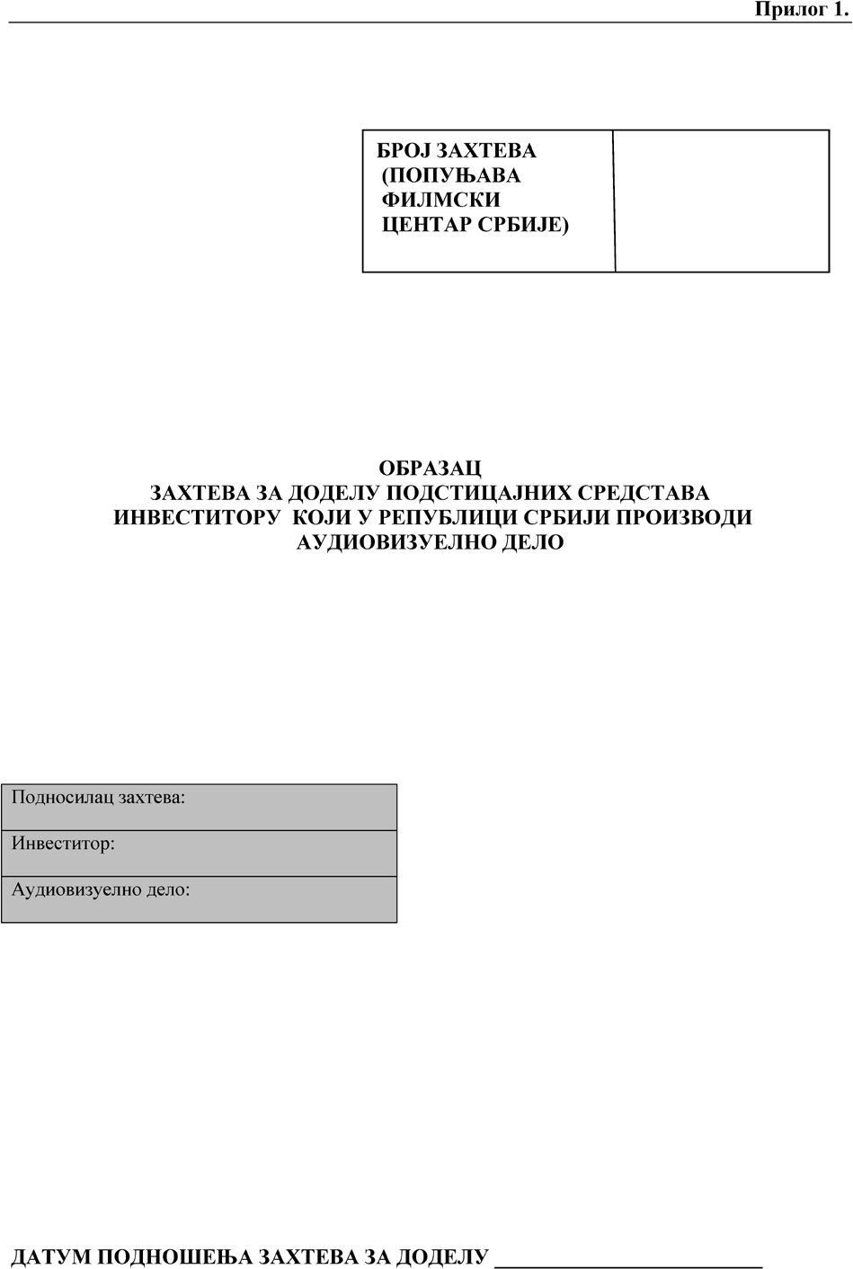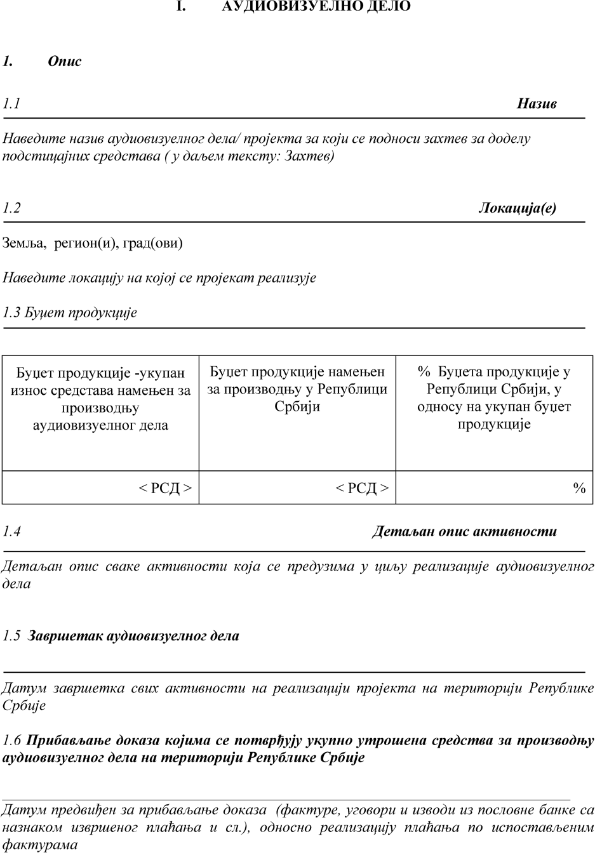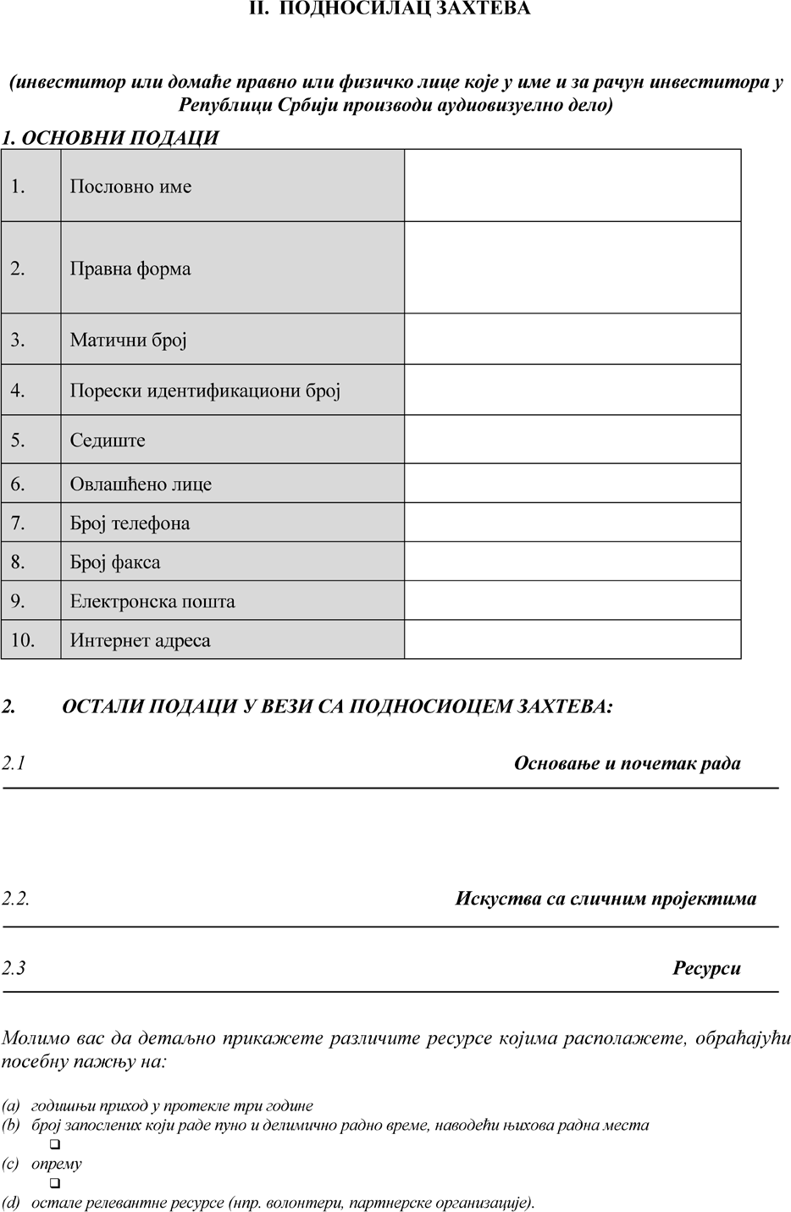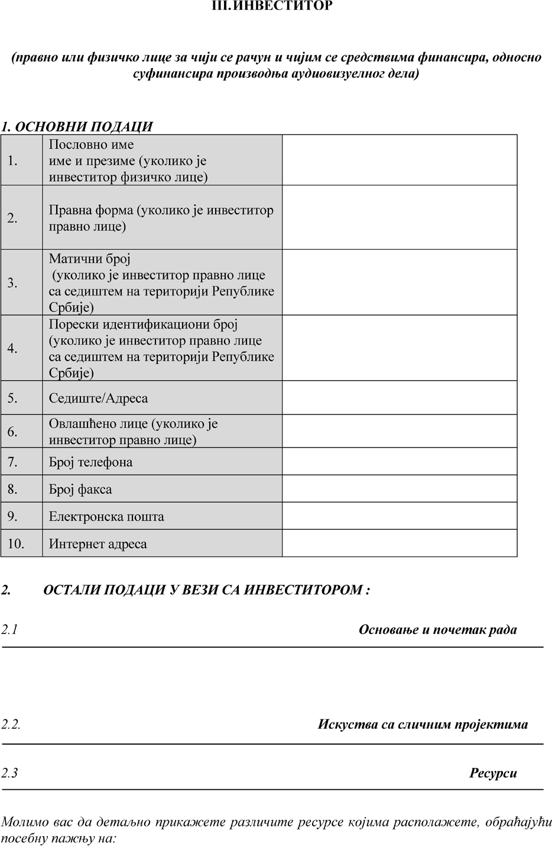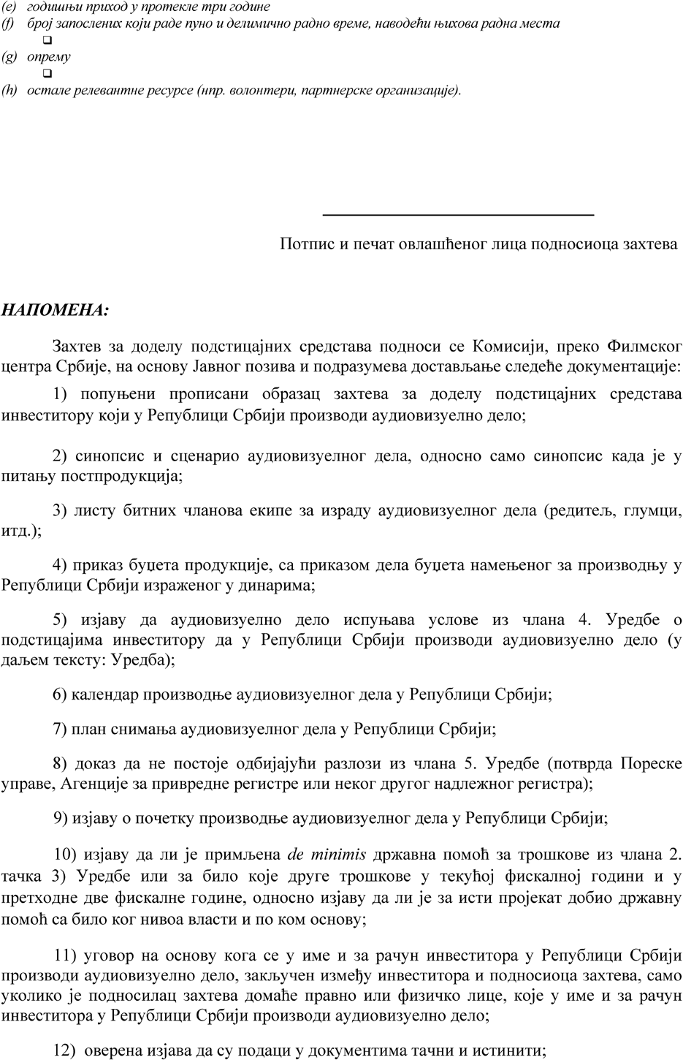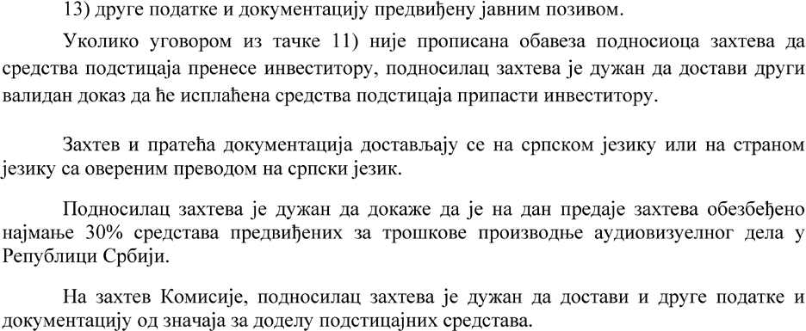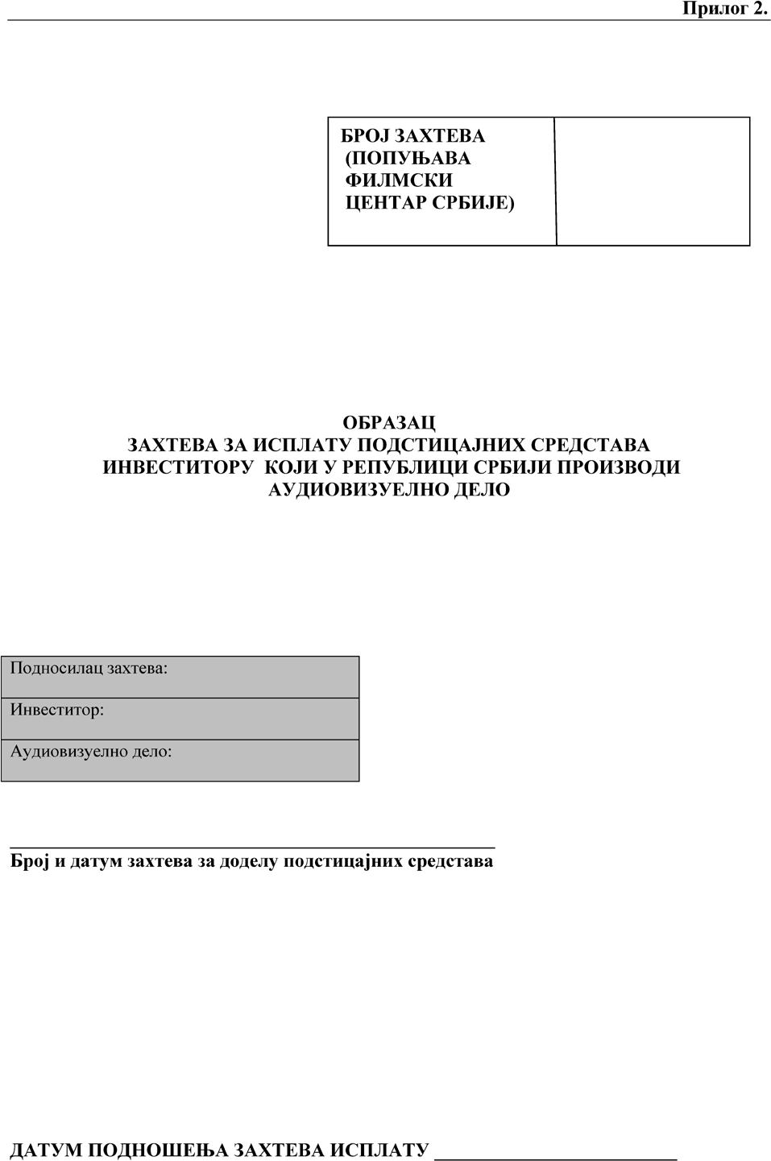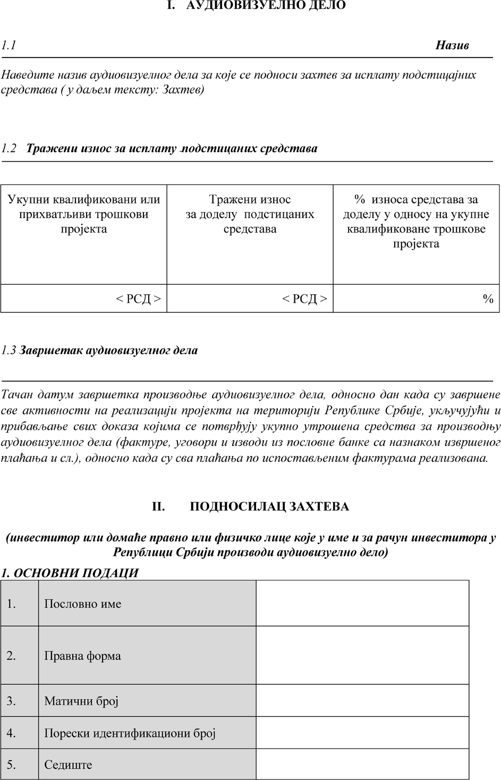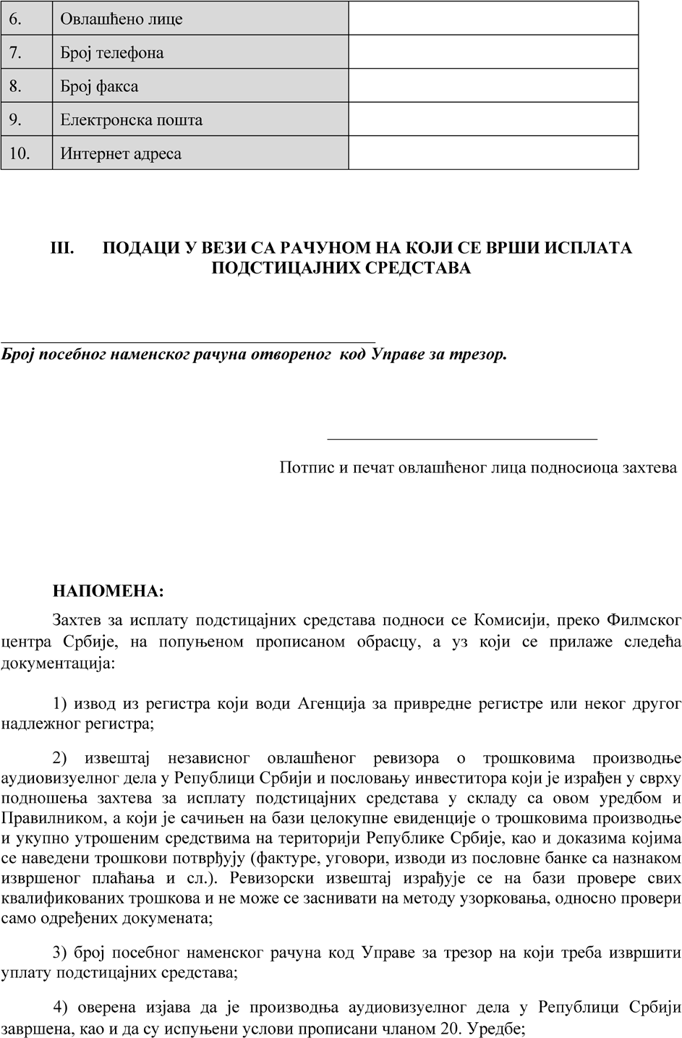

**Прилог 3.**

**СПЕЦИФИКАЦИЈА КВАЛИФИКОВАНИХ ТРОШКОВА**

1) Предпродукцијски трошкови:

- истраживање и развој пројекта (набавка материјала за истраживање, хонорари стручних сарадника итд.) искључиво уколико се ради о документарном филму,

- обилазак локација на територији Републике Србије (смештај, исхрана и дневнице и хонорари чланова екипе),

- прибављање разних дозвола од надлежних органа Републике Србије;

2) Хонорари:

- чланова екипе који су држављани Републике Србије или странцима који имају боравак од најмање годину дана на територији Републике Србије, у складу са прописима Републике Србије;

3) Сценографија и костими:

- Трошкови куповине сценографије и реквизита,

- Трошкови градње сценографије,

- Трошкови закупа сценографије, реквизита и студија,

- Закуп и трошкови опреме и адаптације објеката,

- Закуп пољопривредног земљишта,

- Закуп животиња свих врста,

- Закуп покретне и непокретне имовине (посуђе, намештај и сл., као и возила, трактори, бродови, сељачка кола, пашњаци, виногради и сл.),

- Закуп објеката и инфраструктура потребних за снимање аудиовизуелног дела (покретне кухиње, WЦ-и, камп кућице, шатори, аутобуси за костим и шминку и сл.),

- Закуп возила у сврху пружања услуге производње аудиовизуелног дела (полицијска возила, заштитарска возила, хитна помоћ, ватрогасна кола и сл.),

- Трошкови костимографије (трошкови свих услуга, закуп и куповине добара везаних уз костимографију аудиовизуелног дела),

- Трошкови моделирања ликова и сценографије, и израде позадина (трошкови услуга, закупа и куповине потрошних материјала за анимирана аудиовизуелна дела),

- Трошкови специјалних ефеката, потрошног материјала, филмског оружја,

- Трошкови шминке, маске и фризуре,

- Додатни трошкови на локацијама (чишћење, комунални доприноси, и сл.);

4) Техничка опрема:

- Трошкови закупа сценске технике и куповине потрошне робе и добара везаних уз сценску технику,

- Трошкови закупа расветне технике и куповине потрошне робе и добара везаних уз расветну технику,

- Трошкови закупа камере, пратеће технике уз камеру, куповина потрошне робе и добара везаних за камеру и пратећу технику,

- Трошкови закупа опреме за звук, пратеће технике уз опреме за звук, те куповина потрошне робе и добара везаних уз опрему за звук;

5) Путовање, транспорт, исхрана:

- Трошкови транспорта (закуп комбија и свих возила потребних током производње аудиовизуелног дела),

- Трошкови путарине и остали трошкови везани уз транспорт и возила,

- Трошкови превоза чланова екипе (авион, воз, аутобус, брод), под условом да је услуга превоза пружена од стране превозника (правног или физичког лица) са седиштем на територији Републике Србије, као и да се превоз члана екипе врши до и од локације у Републици Србији на којој се реализује аудиовизуелно дело, односно да је услуга превоза пружена у време реализације аудиовизуелног дела у складу са календаром производње и планом снимања,

- Трошкови смештаја чланова екипе за време припреме, снимања и постпродукције аудиовизуелног дела, односно трошкови повезани са изнајмљивањем станова или хотела за чланове екипе - странце и чланове екипе који нису странци али немају пребивалиште на локацији на којој се снима филм,

- Трошкови исхране (снабдевање припремљеном храном и пићем);

6) Филмски материјал и монтажа:

- Трошкови монтаже слике, звука и музике,

- Трошкови обраде, дораде и дизајна слике и звука,

- Израда фотографија,

- Трошкови закупа опреме и рачунарских програма за анимацију, композитинг и рендеринг те куповина потрошних материјала везаних уз анимацију,

- Трошкови закупа остале рачунарске опреме и програма,

- Трошкови специјалних ефеката;

7) Остали трошкови:

- Закуп канцеларијског простора, складишта и канцеларијског намештаја, закуп канцеларијске опреме (телефона, телефакса, рачунара, фотокопирног уређаја, прикључака за телефон и интернет), набавка канцеларијског материјала,

- Комуналне услуге, рачуни за телекомуникацијске и интернетске услуге,

- Трошкови доставе и поштанских услуга,

- Трошкови осигурања од повреда на раду чланова екипе.